0BDer Taschengeld-Warenkorb

Was ein Jugendlicher so bezahlen muss

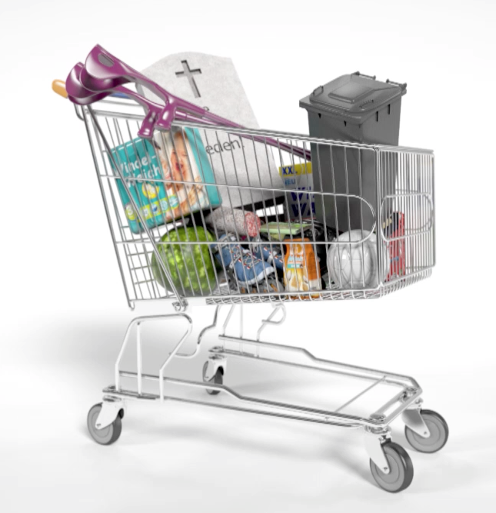
Situation: Für Ihre Stadt/Ihren Wohnort soll eine Taschengeldempfehlung veröf-fentlicht werden. Der Stadtrat/Gemeinderat hat diskutiert, ob diese Empfehlung zukünftig an den Verbraucherpreisindex geknüpft werden sollte. Die Gemeinde-/ Stadträtin Gruber hat dabei zu bedenken gegeben, dass dieser Index sicherlich nicht das Konsumverhalten deutscher Jugendlicher widerspiegelt. Sie wurden nun beauftragt, sich damit einmal genauer zu beschäftigen.
© Deutsche Bundesbank

Arbeitsaufträge:

- Informieren Sie sich in der Sequenz „Preis, Preisbildung, Preisniveau“ über die Konzeption und laufende Ermittlung eines Verbraucherpreisindex.
- Informieren Sie sich z. B. auf den Seiten des Statistischen Bundesamtes (Hwww.destatis.deH) über die derzeitige Zusammensetzung des Warenkorbs und das Wesen eines Wägungsschemas.
- Notieren Sie möglichst genau, welche Anschaffungen Sie von Ihrem Taschengeld tätigen.
- Überlegen Sie nun, wie sich die Zusammensetzung eines Warenkorbs bezüglich eines durchschnittli-chen Bundesbürgers und eines durchschnittlichen Jugendlichen Ihrer Wohngegend unterscheiden dürfte.
- Ermitteln Sie ein geeignetes Wägungsschema für einen Warenkorb für Jugendliche.
- Stellen Sie einen Taschengeld-Warenkorb für sich selbst auf. Berücksichtigen Sie dabei nur diejeni-gen Konsumgüter, die Sie von Ihrem Taschengeld finanzieren müssen.
- Vergleichen Sie in Ihrer Gruppe die unterschiedlichen Ergebnisse und einigen Sie sich auf einen gemeinsamen Taschengeld-Warenkorb.
- Welche Probleme sind Ihnen bei der Zusammensetzung Ihres Warenkorbs begegnet? Wie könnte man ihnen entgegentreten?
- Diskutieren Sie die grundsätzliche Sinnhaftigkeit von Taschengeld, Taschengeldempfehlungen und einer automatischen Anpassung dieser Empfehlung mithilfe des von Ihnen entwickelten „Taschen-geldindex“.
- Der harmonisierte Verbraucherpreisindex gilt für für den gesamten Euro-Raum. Überlegen Sie, wel-che besonderen Schwierigkeiten es für einen einheitlichen Taschengeldwarenkorb für die Eurozone geben könnte.

